**Pracovný list**

**1. Vytvorte si vlastný IoT projekt s Arduino cloud.**

Pri takomto type zadaní treba brať do úvahy, že môže byť viacero spôsobov správnych. Napríklad iné rozloženie súčiastok alebo inak napísaný program. Čo však musí byť jednoznačne splnené, sú nastavenia funkcií a dodržanie zadefinovaných teplotných a vlhkostných medzí.

**Nastavenia v Arduino cloude:**

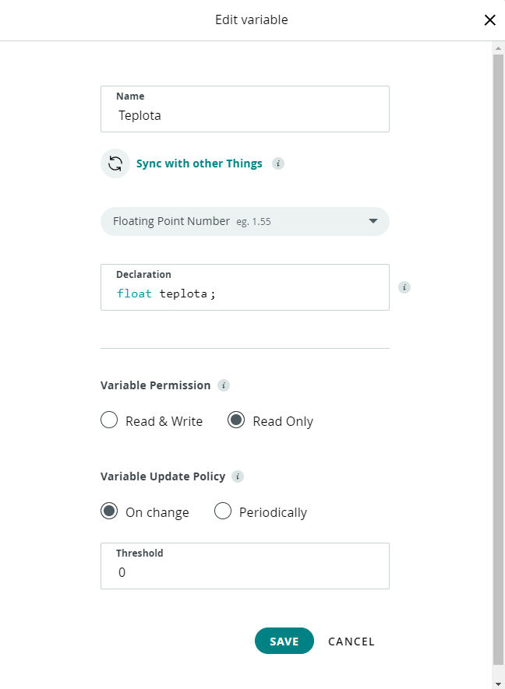

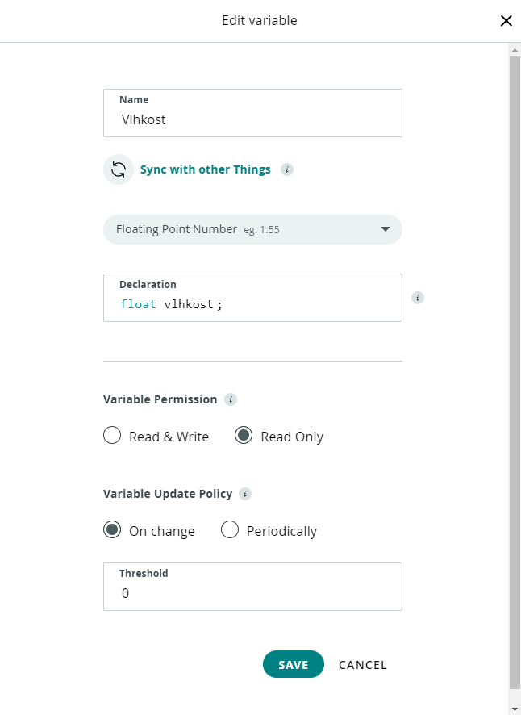

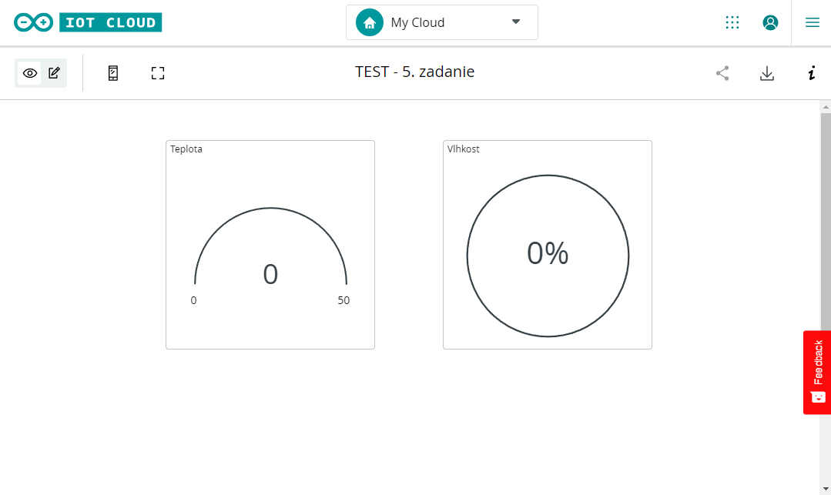

**Zapojenie:**

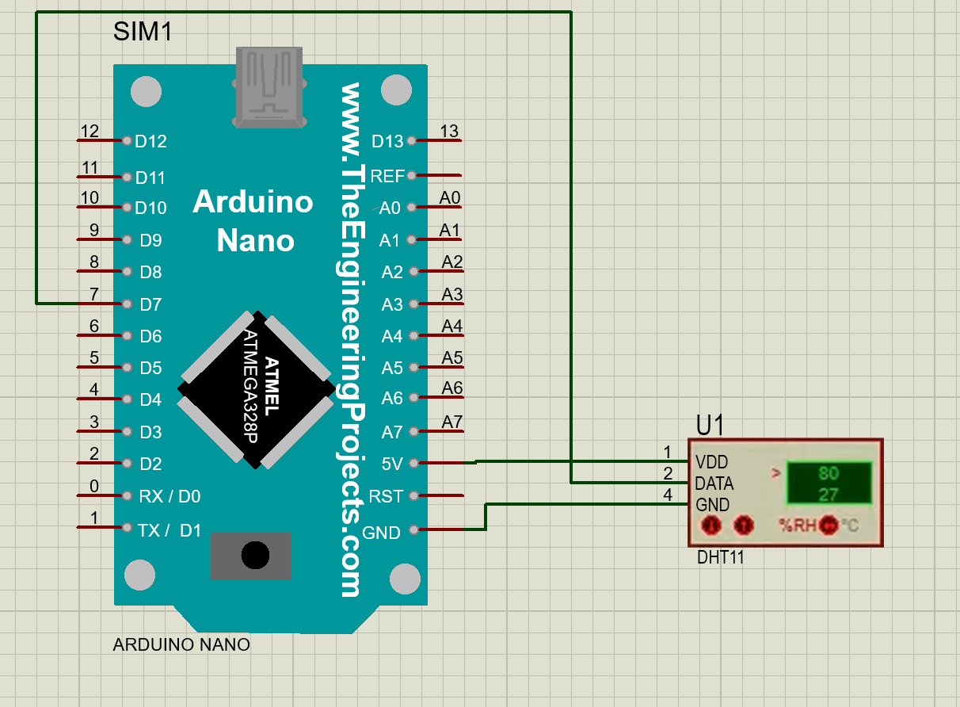

**Program:**

Do už pred generovaného programu bolo potreba dopísať nad „setup“:

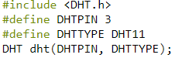

A do „setup-u“:



Do „loop-u“ sa malo napísať:



Celý kód by mal vyzerať nasledovne:

